内部资料 请勿外传
SEC／QMS04－340－01

苏州市空气环境质量月报
SUZHOUSHI KONGQI HUANJING ZHILIANG YUEBAO
2011年
第6期

苏州市环境监测中心站
2011年7月15日

一、城市环境空气质量

2011年6月，市区及五市（县）二氧化硫、二氧化氮和可吸入颗粒物浓度均达到《环境空气质量标准》GB 3095-1996二级标准(以下简称环境空气质量二级标准)。市区优良天数比例为90%，五市（县）空气质量优良天数比例在96.67% ~100%之间（图1）。全市环境空气质量环比有所好转，但同比有所下降。
1．二氧化硫(SO₂)

2011年6月，市区二氧化硫月平均浓度为0.028毫克/立方米，五市（县）二氧化硫月平均浓度在0.017~0.036毫克/立方米之间，均达到环境空气质量二级标准。与上月相比，市区及其余五市（县）均有所下降。与去年同期相比，市区和昆山市有所上升，其余四市（县）均有不同程度下降。（图2）
2．二氧化氮(NO₂)

2011年6月，市区二氧化氮月平均浓度为0.052毫克/立方米，五市（县）二氧化氮月平均浓度在0.026~0.037毫克/立方米之间，均达到环境空气质量二级标准。与上月相比，常熟和太仓略有上升，张家港基本持平外，市区及其余二市（县）二氧化氮浓度均有所下降。与去年同期相比，除吴江市有所下降外，市区及其余四市（县）均有所上升。（图3）
3．可吸入颗粒物(PM₁₀)

2011年6月，市区可吸入颗粒物月平均浓度为0.075毫克/立方米，五市（县）可吸入颗粒物月平均浓度在0.049~0.076毫克/立方米之间均达到环境空气质量二级标准。与上月相比，市区及五市（县）可吸入颗粒物浓度均明显下降。与去年同期相比，除张家港略有上升外，市区及其余四市（县）可吸入颗粒物浓度均有所下降（图4）。
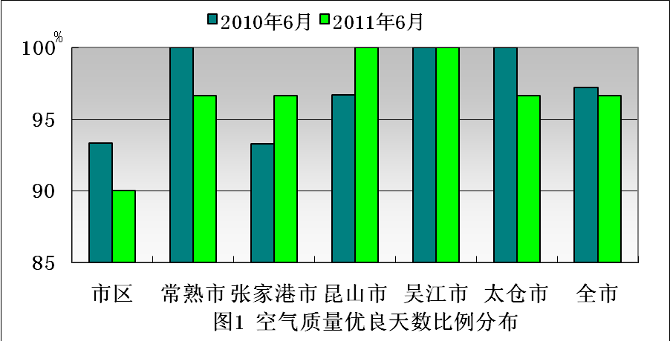 | 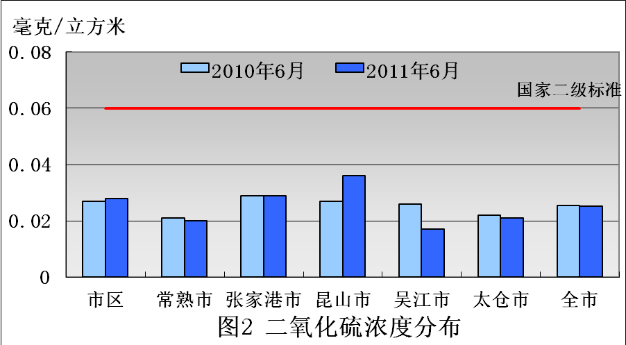
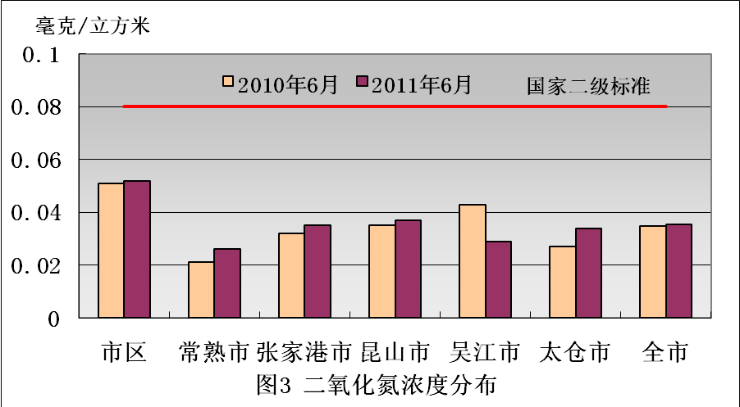 | 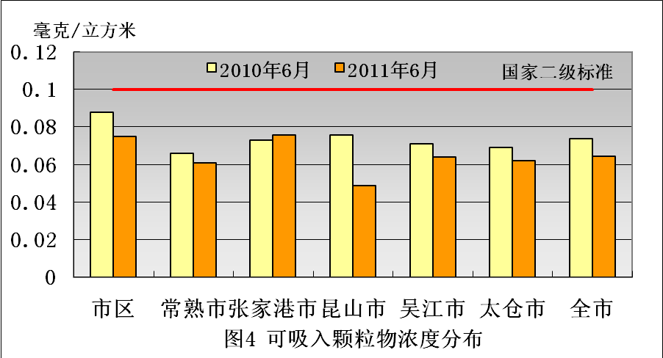

二、酸雨
2011年6月，市区降水pH均值为5.73，酸雨发生频率为28.1%。全市降水pH均值为5.37，酸雨发生频率为30.1%。五市（县）降水pH均值在5.18~6.46之间，最小值为5.18，出现在太仓市。常熟市未测到酸雨。（图5）
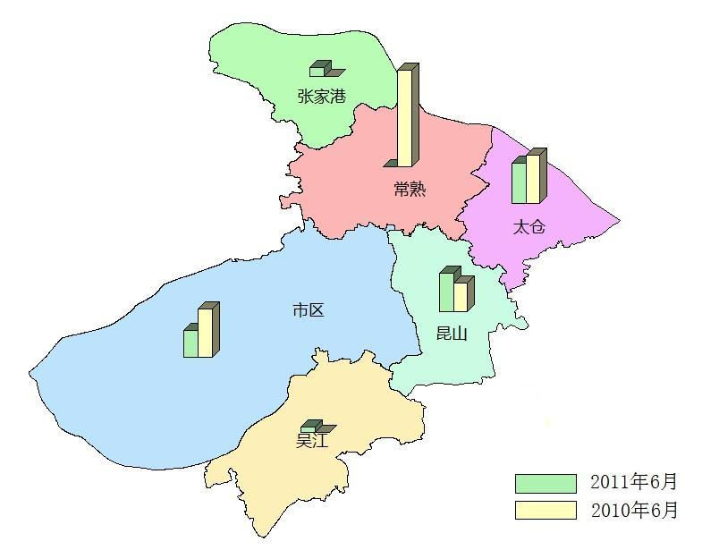
图5 酸雨发生频率


全市空气质量统计见表1。
表1 市区及五市（县）空气质量状况统计
2011年1月酸雨频率
空气状况  城市 | 优(I) | 良(II) | 轻微污染(III₁) | 轻度污染(III₂) | 中度污染（IV） | 重度污染(V) | 优良天数比（%） | 酸雨发生频率(%)
市区 | 12 | 15 | 3 | 0 | 0 | 0 | 90.0 | 28.1
常熟市 | 16 | 13 | 1 | 0 | 0 | 0 | 96.67 | 0
张家港市 | 12 | 17 | 1 | 0 | 0 | 0 | 96.67 | 9.1
昆山市 | 21 | 9 | 0 | 0 | 0 | 0 | 100 | 40.0
吴江市 | 11 | 19 | 0 | 0 | 0 | 0 | 100 | 5.56
太仓市 | 15 | 14 | 1 | 0 | 0 | 0 | 96.67 | 42.1

三、小 结

2011年6月，全市空气环境质量与上月相比有所好转，二氧化硫、二氧化氮和可吸入颗粒物平均浓度分别为0.025毫克/立方米、0.035毫克/立方米和0.065毫克/立方米，均达到环境空气质量二级标准。与去年同期相比，二氧化硫浓度下降0.6%，二氧化氮浓度上升1.9%，可吸入颗粒物浓度下降12.6%。全市优良天数比例为96.67%。

2011年6月，全市降水pH均值为5.37，酸雨发生频率为30.1%。与上月相比上升3.4个百分点，与去年同期相比下降12.8个百分点。

—————————————
签 发： 吴福全
审 核： 薛媛媛
编制人员： 王亚超

